磁性工学特論 第４回 2005.05.12
木曜５限（601講義室）第4回磁気ヒステリシスはなぜ生じる？

講義内容

復習コーナー；強磁性はなぜ起きる-分子場理論

ちょっと量子力学：交換相互作用

本日の学習コーナー：磁気ヒステリシスの由来

磁気ヒステリシス

反磁界と静磁エネルギー

磁気異方性

磁区と磁壁；磁壁移動と磁化回転

保磁力

発展コーナー：マイクロマグネティクス

実験コーナー：磁区観察法

復習コーナー
ワイスの分子場理論

１つの磁気モーメントを取り出し、その周りにあるすべての磁気モーメントから生じた有効磁界によって、考えている磁気モーメントが常磁性的に分極するならば自己完結的に強磁性が説明できる

これを分子場理論、有効磁界を分子磁界または分子場(molecular field)と呼ぶ。
- 磁化の温度変化曲線および常磁性領域でのキュリーワイスの法則が説明できる

「ちょっと量子力学」コーナー
交換相互作用(exchange interaction)

交換相互作用という言葉はもともとは多電子原子の中で働くクーロン相互作用の算出において、電子同士を区別できないことから来るエネルギーの補正項のことで、原子内交換相互作用といいます。(intra-atomic exchange interaction)

この概念を原子間に拡張したのが、原子間交換相互作用(inter-atomic exchange interaction)です

原子内交換相互作用

原子内交換相互作用は、本質的にクーロン相互作用です。２つの電子(波動関数をϕ_{１}，ϕ_{２}とする)の間に働くクーロン相互作用のエネルギーHは、
H＝ K₁₂－(1/2) J₁₂(1+4s₁s₂) で表されます。

K₁₂は、次式で与えられるクーロン積分です。

J₁₂は次式で与えられる交換積分で、電子が区別できないことからくる項です。

H＝ K₁₂－(1/2) J₁₂(1+4s₁s₂)
の固有値は、
=K₁₂–J₁₂ （s₁とs₂が同符号のとき）
= K₁₂ （ s₁とs₂が異符号のとき）

Hと平均のエネルギー（H₀=K₁₂－J₁₂/2）との差
–2J₁₂s₁s₂のことを原子内交換エネルギーという。

原子間交換相互作用

本来磁気秩序を考えるには物質系全体のスピンを考えねばならないのであるが、電子の軌道が原子に局在しているみなして電子のスピンを各原子Iの位置に局在した全スピンSiで代表させて，原子1の全スピンS₁と原子2の全スピンS₂との間に原子間交換相互作用が働くと考えるのがハイゼンベルグ模型である。このとき交換エネルギーH_{ex} は，原子内交換相互作用を一般化して見かけの交換積分J₁₂を用いて

H_{ex} =-2J₁₂S₁S₂

で表される。Jが正であれば相互作用は強磁性的、負であれば反強磁性的である。

交換相互作用のいろいろ：

ハイゼンベルグ模型 H_{ex} =-2J₁₂S₁S₂

Jが正であれば強磁性的、負であれば反強磁性的

交換積分の起源

隣接原子のスピン間の直接交換（direct exchange）

酸素などのアニオンのｐ電子軌道との混成を通してスピン同士がそろえあう超交換（superexchange）

伝導電子との相互作用を通じてそろえあう間接交換（indirect exchange）

電子の移動と磁性とが強く結びついている二重交換相互作用(double exchange)

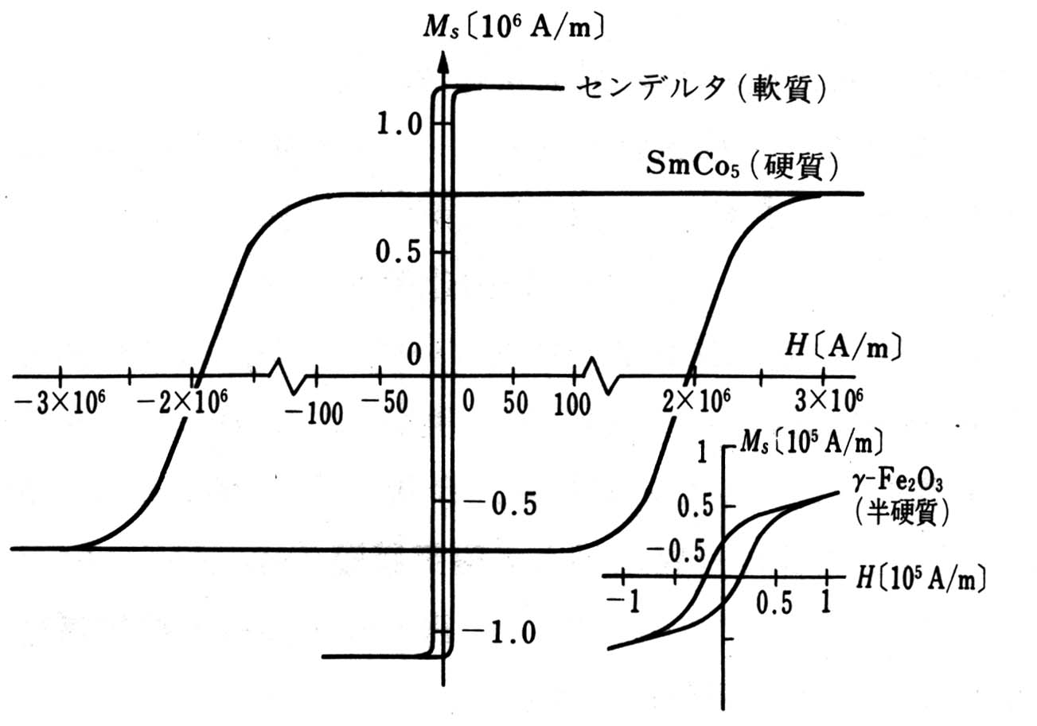

磁気ヒステリシスの由来

磁気ヒステリシスについて

反磁界と静磁エネルギー

磁気異方性

磁区と磁壁；磁壁移動と磁化回転

保磁力

強磁性体の磁気ヒステリシス

磁化が外部磁界に対しヒステリシスを示す。

磁気ヒステリシスと応用

保磁力のちがいで用途が違う

H_{c}小：軟質磁性体

磁気ヘッド、変圧器鉄心、磁気シールド

H_{c}中：半硬質磁性体

磁気記録媒体

H_{c}大：硬質磁性体

永久磁石

なぜ初磁化状態では磁化がないのか：
磁区(magnetic domain)

磁化が特定の方向を向くとすると、N極からS極に向かって磁力線が生じます。この磁力線は考えている試料の外を通っているだけでなく、磁性体の内部も貫いています。この磁力線を反磁界といいます。反磁界の向きは、磁化の向きとは反対向きなので、磁化は回転する静磁力を受けて不安定となります。

磁化の方向が逆方向の縞状の磁区と呼ばれる領域に分かれるならば、反磁界がうち消し合って静磁エネルギーが低下して安定するのです

反磁界(demagnetization field)

磁性体表面の法線方向の磁化成分をMn とすると、表面には単位面積あたりσ = M_{n}という大きさの磁極(Wb/m²)が生じる。

磁極からはガウスの定理によって全部でσ /μ₀の磁力線がわき出す。このうち反磁界係数Nを使って定義される磁力線NMは内部に向かっており、残りは外側に向かっている。すなわち磁石の内部では、Mの向きとは逆方向の反磁界が存在する。

外部では磁束線は磁力線に一致する。
(b) 磁力線
M
-σ
+σ
(a)磁化と磁極
反磁界
S
N
S
N
(c) 磁束線

反磁界係数N： (近角強磁性体の物理より）

Nのx, y, z成分をN_{x}, N_{y}, N_{z}とすると、H_{di}=-N_{i}M_{i}/μ₀ (i=x,y,z)と表され、N_{x}, N_{y}, N_{z}の間には、N_{x}+ N_{y}+ N_{z}=1が成立する。

球形：N_{x}= N_{y}= N_{z}=1/3

z方向に無限に長い円柱：N_{x}= N_{y}= 1/2、N_{z}=0

無限に広い薄膜の場合：N_{x}= N_{y}= 0、N_{z}=1となる。

実効磁界H_{eff}=H_{ex}-NM/μ₀
x
y
z
z
x
y
z
x
y
N_{z}=1
N_{x}= 0
N_{x}= 1/2
N_{y}= 1/2
N_{x}=1/3
N_{y}=1/3
N_{z}=1/3
N_{z}=0

反磁界と静磁エネルギー

磁化Mが反磁界−Hdのもとにおかれると
U=M⋅Hdだけポテンシャルエネルギーが高くなる。

一様な磁界H中の磁気モーメントMに働くトルクTは

T=-MH sinθ

磁気モーメントのもつポテンシャルEは

U=∫Tdθ= -∫ ₀^{θ}MH sinθ dθ=MH (1-cosθ)

エネルギーの原点はどこにとってもよいので
ポテンシャルエネルギーはU=-M・Hと表される。 H=-Hdを代入すると反磁界によるポテンシャルの増加は
U=M・Hd
＋
＋
-
-
z
x
y
d

表面磁極の分割による静磁エネルギーの減少

結晶表面をxy面にとる

表面でz=0とする

磁区の磁化方向は±z

磁区のx方向の幅d

磁極の表面密度ω
=Is 2md<x<(2m+1)d
=-Is (2m+1)d<x<2(m+1)d

磁気ポテンシャルϕをLaplaceの方程式で求める

境界条件
(∂ϕ/ ∂z)_{z=-0}=ω/2μ₀

境界条件のもとにラプラス方程式を解くと
ϕ=Σ_{n} A_{n} sin n(π/d)x・exp n(π/d)z

係数A_{n}は次式を満たすように決められる
(π/d) Σ_{n} nA_{n} sin n(π/d)x =I/2μ₀; 2md<x<(2m+1)d
= - I/2μ₀; (2m+1)d<x<2(m+1)d

→A_{n}=2I_{s}d/π²μ₀n²

ϕ_{(x=0)}=(2I_{s}d/π²μ₀) Σ_{n} (1/n²)sin n(π/d)x

単位表面積あたりの静磁エネルギー
ε=(2I_{s}²/π²μ₀) Σ_{n} (1/n²)∫₀^{d} sin n(π/d)x
=(2I_{s}²d/π²μ₀) Σ_{n=odd} (1/n³)=5.40×10⁴I_{s}²d

磁気異方性

磁性体は半導体と違って形状・寸法・結晶方位とか磁化の方位などによって物性が大きく変化する。

１つの原因は上に述べた反磁界係数で、形状磁気異方性と呼ばれます。反磁界によるエネルギーの損を最小化することが原因です。

このほかの原因として重要なのが結晶磁気異方性です。結晶磁気異方性というのは、磁界を結晶のどの方位に加えるかで磁化曲線が変化する性質です。

電子軌道は結晶軸に結びついているので、磁気的性質と電子軌道との結びつき(スピン軌道相互作用)を通じて、磁性が結晶軸と結びつくのです。半導体にも、詳しい測定をすると異方性を見ることができます。これに比べ一般に半導体の電子軌道は結晶全体に広がっているので、平均化されて結晶軸に依存する物性が見えにくいです。

結晶磁気異方性

磁化しやすさは、結晶の方位に依存する。

鉄は立方晶であるが、[100]が容易軸、[111]は困難軸
x
y
z
[111]
[100]
容易軸
困難軸
[110]

円板磁性体の磁区構造

全体が磁区に分かれることにより、全体の磁化がなくなっている。これが初磁化状態である。

磁区の内部では磁化は任意の方向をランダムに向いている訳ではない。

磁化は、結晶の方位と無関係な方向を向くことはできない。磁性体には磁気異方性という性質があり、磁化が特定の結晶軸方位(たとえばFeでは[001]方向および等価な方向)を向く性質がある。

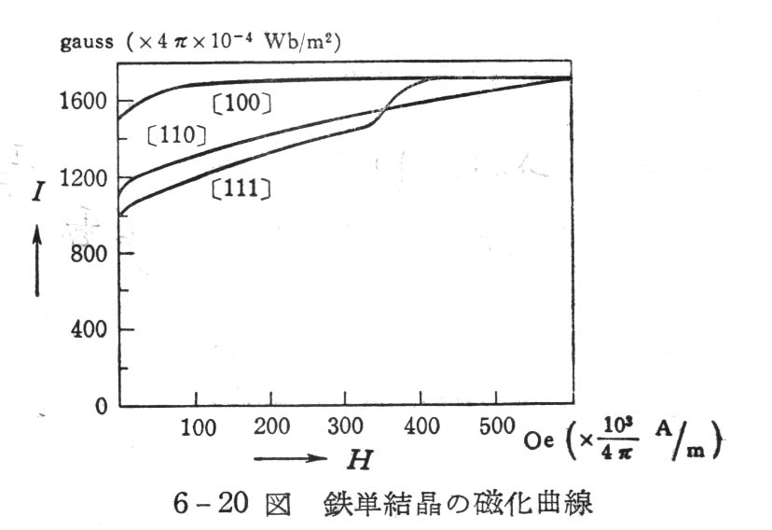
[001]容易軸では図のように(001)面内では[100][010][-100][0-10]の４つの方向を向くので90になる。

[111]容易軸では180°磁壁になる。

磁区の概念の歴史

磁区の考え：Weissが提唱

P.Weiss: J. Phys. 6, 661 (1907)

バルクハウゼンノイズ：

巨視的磁化が多くの細かい不連続磁化から成立

H. Barkhausen: Phys. Z. 20, 401 (1919)

マイクロマグネティックスmicromagnetics

自発磁化をもつ強磁性体が有限な形状をもつときに、その内部のスピン分布を第１原理から解く計算手法[W.F.Brown, Jr.; J. Appl. Phys. 11, 160 (1940), Phys. Rev. 58, 736 (1940) ]

安定なスピン分布は、静磁エネルギーU_{mag}、交換エネルギーU_{ex}、磁気異方性エネルギーU_{a}、磁気弾性エネルギーU_{el}の総和U=U_{mag}+U_{ex}+U_{a}+U_{el}
を極小にすることによって与えられる。

LLG方程式
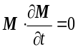
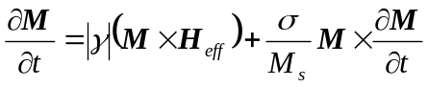
γ：Gyromagnetic constant
σ: Damping constant
Heff: Effective field
Ms: Saturation magnetization
Ms=|M|,

磁区の寸法

磁区の単位表面積あたりの静磁エネルギーε_{m}
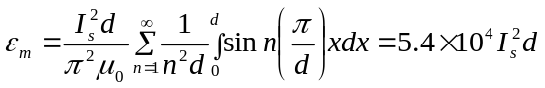磁壁のエネルギーε_{w}
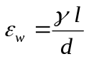

ε=ε_{m}+ε_{w}を極小にする。

180゜磁壁と90゜磁壁

磁壁と磁壁移動

ブロッホ磁壁とネール磁壁

磁化回転と保磁力

非可逆回転磁化過程
E=-K_{u} cos2(θ−θ₀)+I_{s}H cosθ

釣り合いの条件および非可逆回転に移る条件

∂E/∂θ=0; ∂²E/∂θ²=0

これらより、圧力p=I_{s}Hc/K_{u}として
sin2(θ−θ₀)=p sin θ ; cos2(θ−θ₀)=p cos θ
sin2θ₀=(1/p²)((4-p²)/3)^{3/2}

θ₀=0, π/2のときp=2→Hc=2K_{u}/I_{s}

θ₀=π/4のときp=1→Hc=K_{u}/I_{s}

磁壁移動と保磁力

∂ε/∂s=p=2I_{s}Hcosθ
復元力が圧力と釣り合う

Hc=(∂ε/∂s)_{max}/2I_{s}cos θ

磁壁のエネルギーγ
γ=2{A(K₁-(3/2)λσ₀cos2π(s/l)}^{1/2}
∂γ /∂s=2πλσ₀δ/l

Hc= πλσ₀/I_{s}cos θ

普通の磁性体ではλ=10⁻⁵, Is=1-2[T], cos θ～1, σ0=10⁹[N/m²]を代入してHc=3×10⁴[A/m]

実験コーナー
磁区観察法

粉末図形法(Bitter pattern)、電界研磨法

磁気カー効果顕微鏡

近接場磁気光学顕微鏡

ローレンツ電子顕微鏡

スピン偏極電子顕微鏡

干渉電子顕微鏡(電子線ホログラフィー)

X線磁気光学顕微鏡

磁気力顕微鏡（MFM)

スピン偏極走査型トンネル顕微鏡(SP-STM)

ビッターパターン
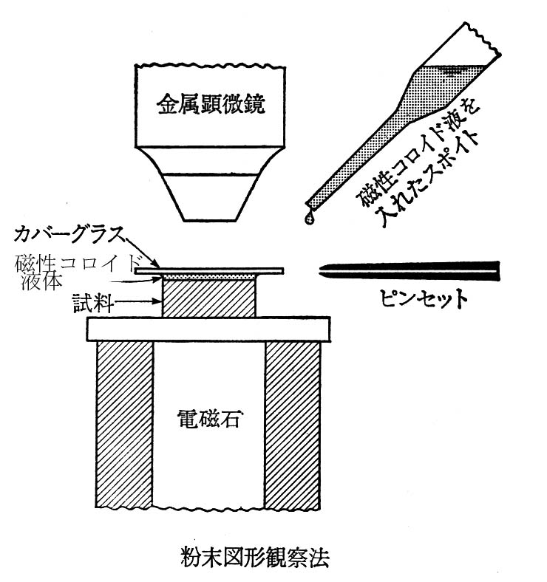
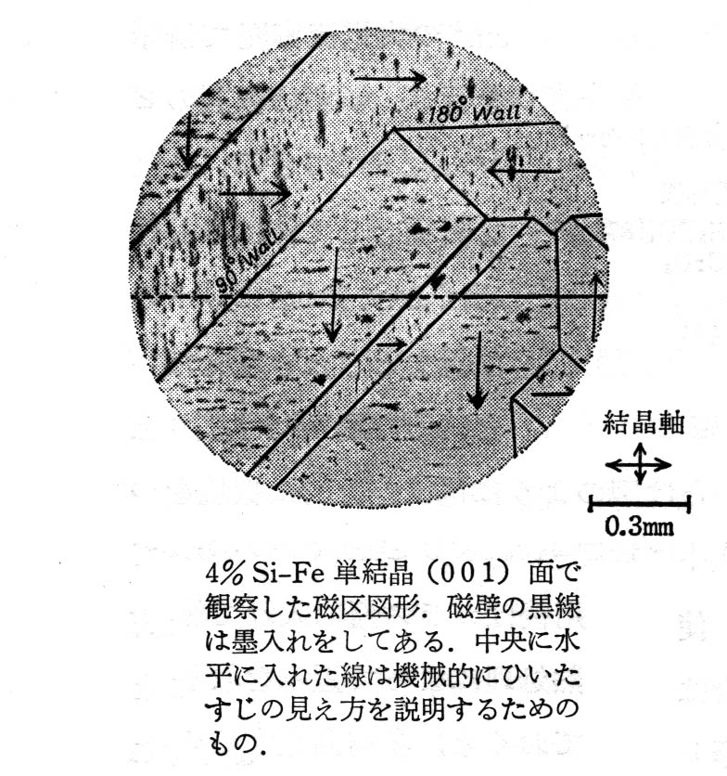

磁気カー効果顕微鏡
検光子
偏光子
対物レンズ
試料
穴あき電磁石
光源
CCDカメラ

ファラデー効果を用いた磁区のイメージング

CCDカメラによる磁気光学イメージング
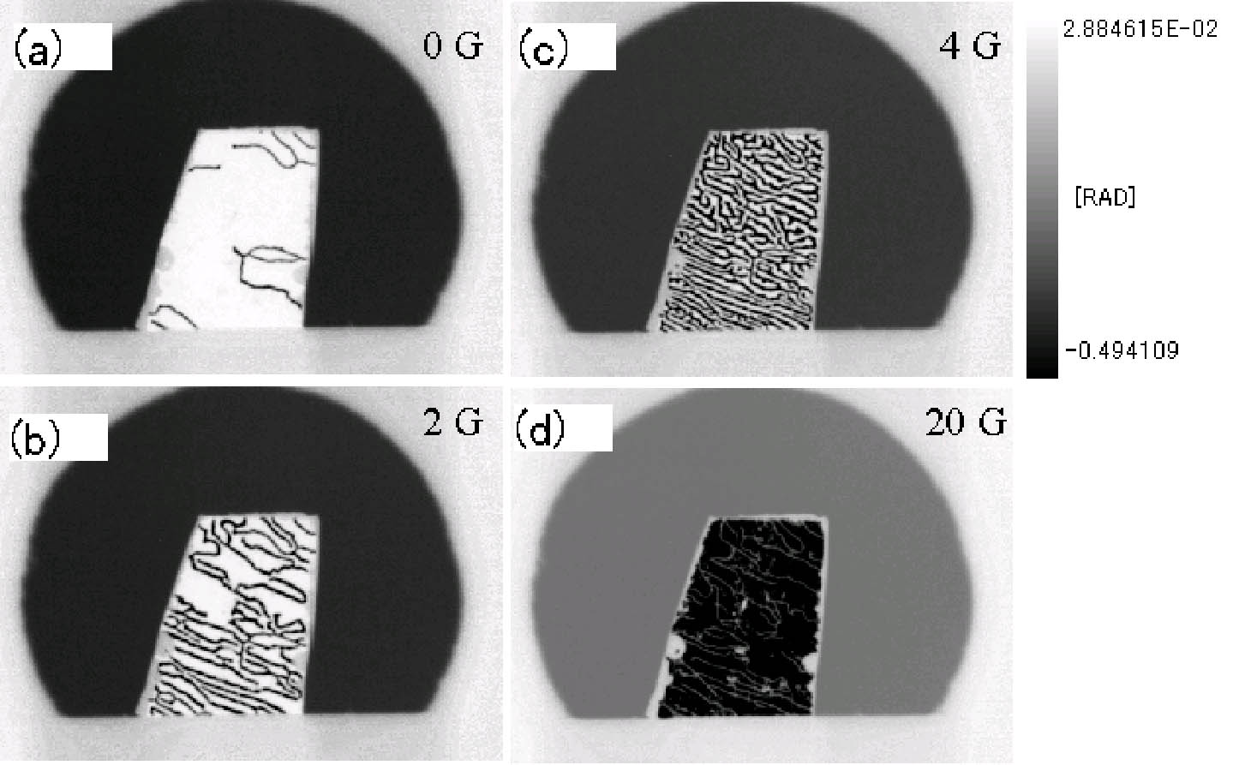

磁性ガーネットの磁区の変化

近接場磁気光学顕微鏡
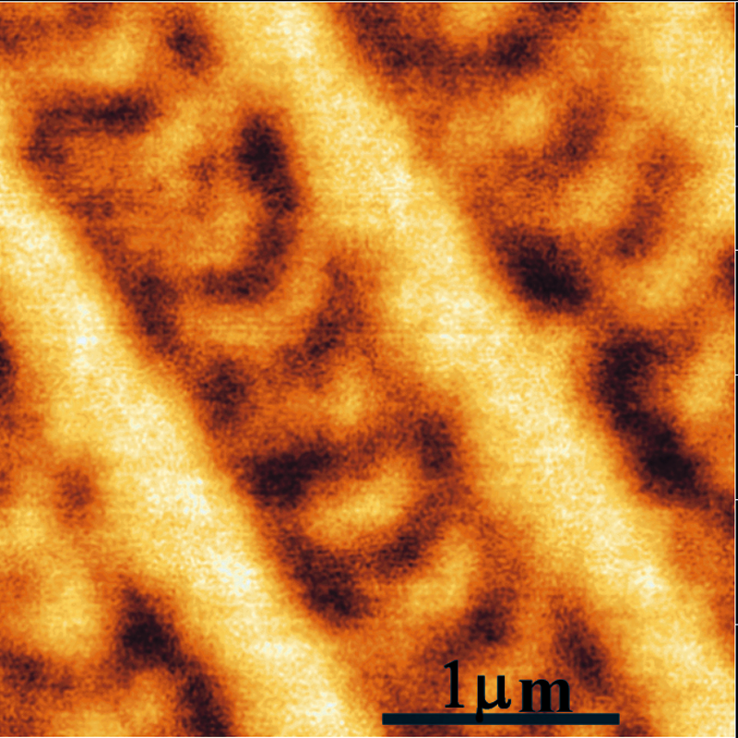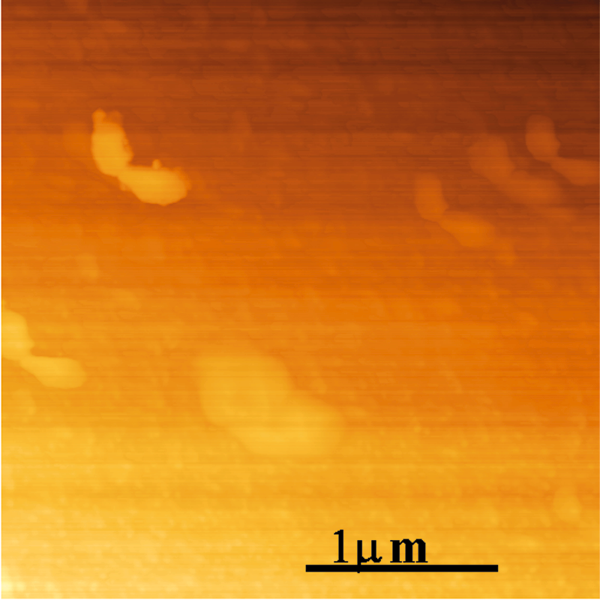

近接場磁気光学顕微鏡によるPt/Co MOディスクに記録された0.2μm マークのトポ像と磁気光学像

電子線ホログラフィ

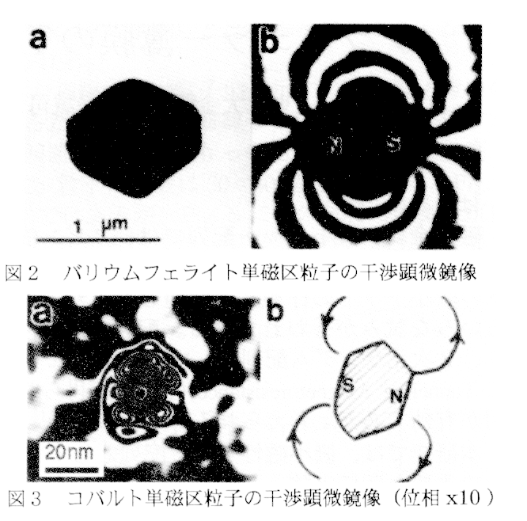
Co単磁区粒子
Ｎ
Ｓ
バリウムフェライト単磁区粒子

X線磁気光学顕微鏡


